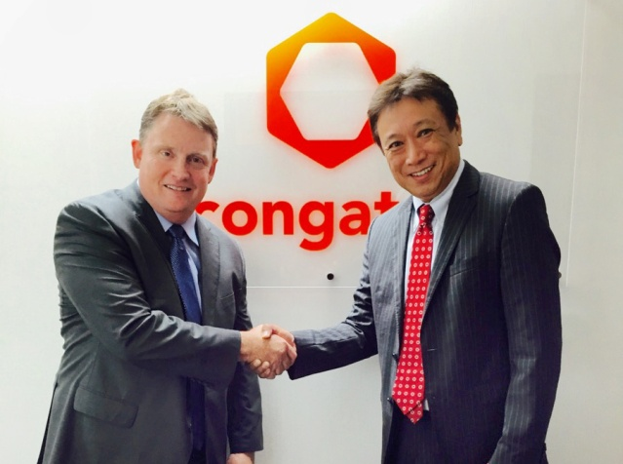
Fred Barden (gauche) accueillant Yasuyuko Tanaka comme Directeur commercial pour le Japon.
Text and photograph available at: http://www.congatec.com/press

congatec renforce son organisation au Japon.
Yasuyuki Tanaka est nommé Country Manager.

Paris -- 23 août 2016 -- congatec, acteur de premier plan dans le domaine des modules processeurs embarqués, des cartes SBC et des services EDM, nomme Yasuyuki Tanaka au poste de Country Manager de congatec Japon. M. Tanaka jouera un rôle clé dans l'équipe commerciale de congatec et reportera directement à Fred Barden, Vice Président des Ventes monde. M. Barden a rejoint congatec en 2015 avec pour objectif de mieux servir les principaux clients dans les différents marchés concernés par les technologies embarquées et IoT.

Jason Carlson, CEO de congatec, explique la stratégie de la société au Japon : "Notre objectif est d'élargir notre marché dans cette région. Pour les cinq prochaines années, nous prévoyons une croissance à deux chiffres chaque année. Il devient donc nécessaire de renforcer notre équipe locale avec un nouveau directeur commercial capable de stimuler et gérer une telle croissance. Yasuyuki Tanaka est expérimenté et sa profonde connaissance du marché japonais va nous aider à accélérer notre croissance en nous concentrant sur de plus gros clients internationaux ainsi que sur des start-ups innovantes et des marchés professionnels dans les secteurs de l'IoT, des communications, de la robotique, de l'industriel et du médical".

Yasuyuki Tanaka a fait ses études d'administration des affaires à l'Université de Chicago, il possède une expérience de 20 ans dans les ventes dans les domaines de l'embarqué, du semiconducteur et des communications dont 12 à des postes à responsabilité. Il a occupé différents postes commerciaux chez Nippon Avionics, Rockwell, Conexant Systems, Mindspeed Technologies et Macom, ce qui en fait la personne idéale pour gérer des domaines d'activités aussi variés (broadcast, processeurs réseau, systèmes sans fil, militaire et aérospatial, médical, test et mesure, composants optiques, GPS, téléphones portables et autres appareils électroniques grand public).

Yasuyuki Tanaka déclare à propos de son nouveau poste : "Je suis ravi de rejoindre une équipe aussi motivée et dynamique que celle de congatec. C'est une période intéressante, qui présente beaucoup de nouvelles opportunités. De nombreux marchés sont en train de basculer vers un modèle IoT et l'Industry 4.0 bouleverse le monde de la production. Je suis impatient de travailler en étroite collaboration avec nos clients et nos partenaires pour que ces transformations se passent dans les meilleures conditions. Nous allons avoir beaucoup d'occasions d'étendre nos activités au Japon et notre équipe locale à Tokyo a une occasion unique de vivre cela".
A propos de Congatec
Congatec AG, dont le siège est situé à Deggendorf, Allemagne, est un fournisseur de premier plan de modules processeurs industriels utilisant les standards Qseven, COM Express et SMARC, de cartes SBC et de services EDM. Les produits de Congatec peuvent entrer dans un grand nombre d'industries et d'applications comme l'automatisation industrielle, les équipements médicaux, les loisirs, les transports, les télécoms, les tests et mesure et les points de vente. Parmi les compétences et le savoir-faire technique de Congatec, citons des fonctions BIOS uniques, des pilotes et des BSP (Board Support Packages) complets. Après la phase de design, les clients bénéficient d'un support tout au long du cycle de vie du produit. Les produits de Congatec sont fabriqués par des grands noms du monde de la sous-traitance électronique en respectant les standards de qualité. La société possède des filiales à Taiwan, au Japon, Chine, USA, Australie et République Tchèque. Site web : www.congatec.com ou via Facebook, Twitter and YouTube
* * *

